Instalación y Generación de Hello Word en Oracle Soa Suite

# Introducción

Oracle Soa Suite es parte de la familia de productos de software Oracle Fusion Middleware.

## Características

Las características incluyen la implementación y la gestión de SOA. Oracle SOA Suite permite a los desarrolladores de sistemas configurar y administrar servicios y orquestarlos en aplicaciones compuestas y procesos comerciales

## Requisitos de Instalación

1. **Hadware**
2. 8GB Memoria ram
3. Procesador mínimo con 1GHZ
4. **Software**
5. JDK 1.8
6. JRE 1.8
7. Sistema operative windows de 64 bits

## Proceso de Instalación

Para la descarga de Oracle Soa Suite es necesario ingresar al siguiente link:

**https://www.oracle.com/middleware/technologies/soasuite/downloads.html**

Una vez ingresa al link lo que proseguirá es que se mostrara la siguiente ventana como se muestra en la siguiente figura 1.1

Figura 1.1

Seleccionamos la primera opción para descargar los instaladores de Oracle Soa Suite los cuales generan una carpeta zip la cual contendrá los siguientes archivos.

Para lo cual para realizar la instalación de Oracle Soa Suite ingresaremos a CMD y aquí se puede generar las dos opciones para realizar la instalación de Oralce Soa Suite.

## Primera Opción

Ingresaremos en modo administrador al CMD y nos cambiaremos a la carpeta donde se descomprimieron los archivos.

Realizado esto ingresaremos el siguiente comando:

“%JAVA_HOME%/bin/java” –jar fmw_12.2.3.0.0_soa_quickstart2.jar.  
Pero hay una consideración para realizar esta instalación es necesario crear las variables de entorno de JAVA HOME dentro de nuestro sistema operativo para que pueda funcionar adecuadamente.

## Segunda Opción

Ingresaremos en modo administrador al CMD y nos cambiaremos a al carpeta donde esta instalado nuestro JDK.

Una vez ingresado a esta carpeta ejecutaremos el siguiente comando.

Java – Jar fmw_12.2.3.0.0_soa_quickstart2.jar.

Lo cual una vez ejecutado el comando por cualquiera de los método se iniciara el proceso de instalación y se despelegara la siguiente ventana como se muestra en la figura 1.2

Figura 1.2

# Realización de la practica de Hello Word

Figura 1.2

Ingresaremos a Oracle Soa Suite y generaremos una nueva aplicación y seleccionaremos la selección del apartado Soa Suite como se muestra en la siguiente figura 2.1.

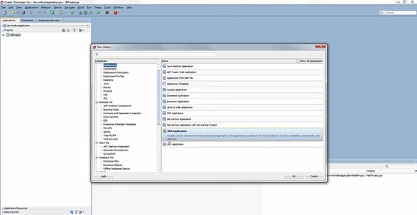

Figura 2.1

Una vez generado la aplicación de tipo Soa procederemos crear un nombre de nuestro proyecto como se muestra en la siguiente figura 2.2.

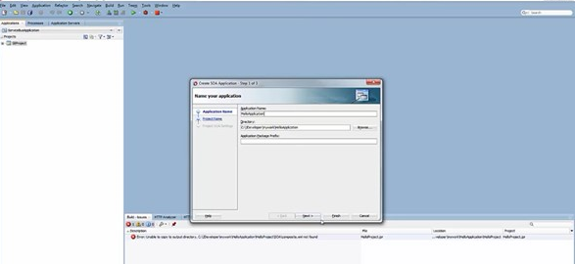

Figura 2.2

Una vez creado el nombre a nuestro proyecto aplicaremos las configuraciones que son necesarias para el funcionamiento adecuado de nuestro proyecto como se muestra en la siguiente figura 2.3.

Figura 2.3

Establecido la configuración de nuestro proyecto seleccionamos el apartado de BPEL Process como se muestra en la figura 2.4

Figura 2.4

Una vez seleccionado el apartado de BPEL Process y seleccionaremos la versión del template como sincronizado para que pueda haber una buena comunicación y funcionamiento de nuestro proyecto como se muestra en la figura 2.5.

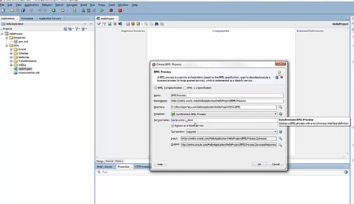

Figura 2.5

Una vez ambientado el aparatado de BPEL Process seleccionaremos el apartado assign y lo colocaremos debajo del apartado recibe como se muestra en la siguiente figura 2.6

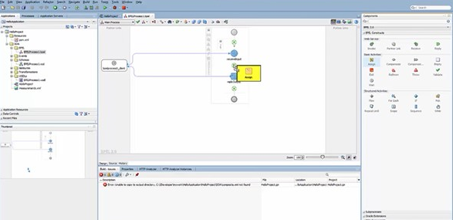

Figura 2.6

Establecido el apartado de assign daremos click y se nos desplegara las variables que va requerir para realizar la comunicación con el servidor la cuales las uniremos como se muestra en la figura 2.7

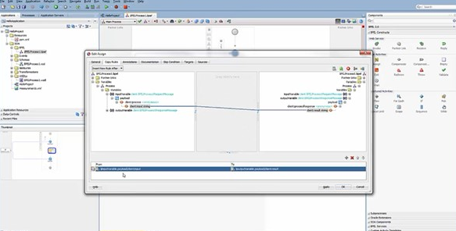

Figura 2.7

Una ves unido las variables daremos click izquierdo en apartado donde están nuestras variables y seleccionaremos edit assign como se muestra en la figura 2.8

Figura 2.8

Una vez ingresado en el apartado de edit assign seleccionaremos el apartado de Concat para poder concatenar la cadena de caracteres para lo cual lo pondremos en el apartado donde se muestra la información de nuestras variables y lo que realizaremos es añadirlo y copiar la información de nuestras variables como se muestra en la figura 2.9

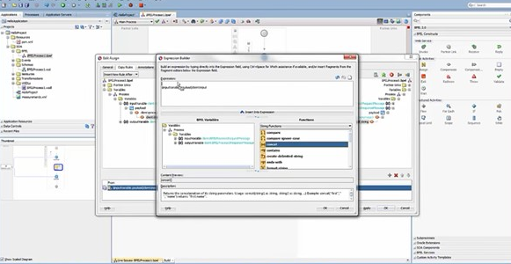

Figura 2.9

Una vez realizado esto le daremos en el apartado de ok para guardar la información correspondiente.

Para realizar la ejecución del proyecto proseguiremos en dar click izquierdo en nuestro proyecto y seleccionaremos deploy como se muestra en la siguientes figura 3.0

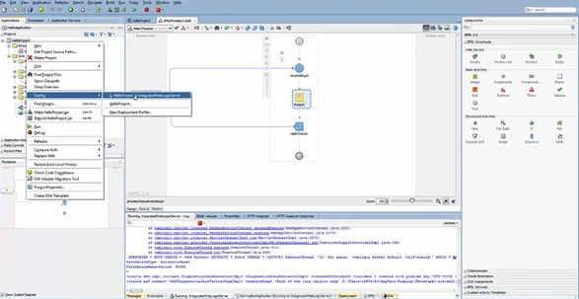

Figura 3.0

Una vez generado el deploy nos dirigimos al apartado de aplication servers y seleccionaremos el server donde que deployada nuestra aplicación como se muestra en la siguiente figura 3.1

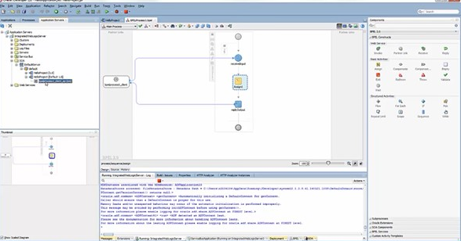

Figura 3.1

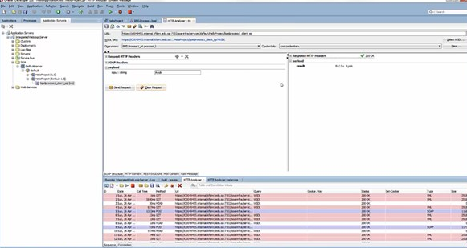Realizado esto para poder probar nuestro proyecto daremos click izquierdo y ejecutaremos el apartado de test y nos desplegara la siguiente ventana en la cual podremos probar la aplicación como se muestra en la figura 3.2

Figura 3.1